Министерство природных ресурсов и экологии Российской Федерации
ФГБУ «Национальный парк «Хвалынский»

Министерство науки и высшего образования Российской Федерации
ФГБОУ ВО «Саратовский государственный технический университет
имени Гагарина Ю.А.»

Министерство науки и высшего образования Российской Федерации
ФГБОУ ВО «Саратовский национальный исследовательский государственный университет имени Н.Г. Чернышевского»

Самарское областное отделение
Всероссийской общественной организации
«Русское географическое общество»

Саратовское отделение
Межрегиональной общественной организации
«Русское ботаническое общество»

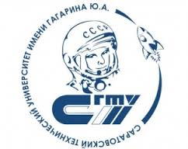 | 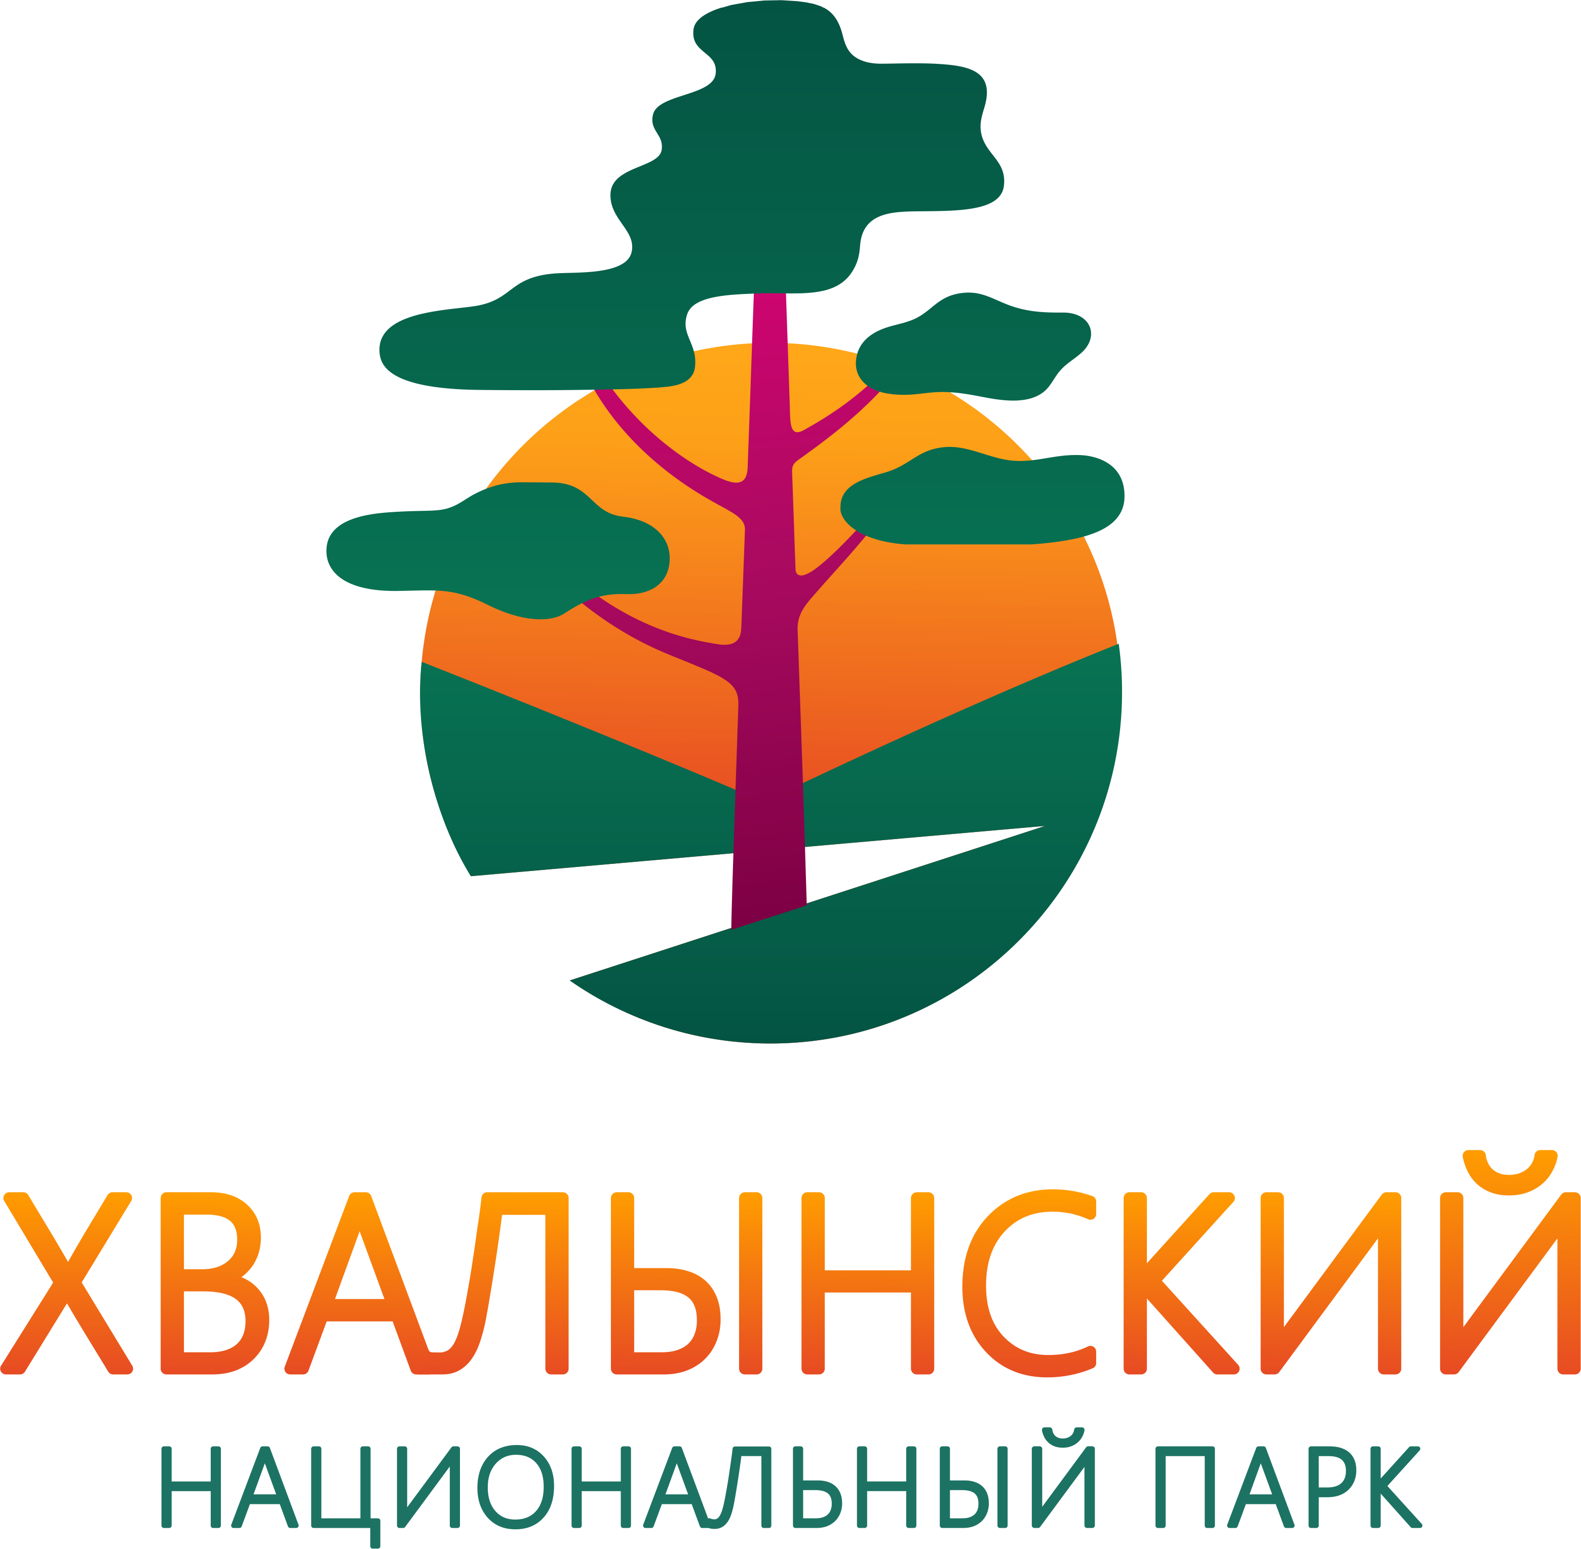 | 

 |  | 

XII МЕЖДУНАРОДНАЯ НАУЧНО-ПРАКТИЧЕСКАЯ КОНФЕРЕНЦИЯ
«ОСОБО ОХРАНЯЕМЫЕ ПРИРОДНЫЕ ТЕРРИТОРИИ:
ПРОШЛОЕ, НАСТОЯЩЕЕ, БУДУЩЕЕ»
(ХВАЛЫНСК, 9-10 октября 2025 г.

ПЕРВОЕ ИНФОРМАЦИОННОЕ ПИСЬМО
Уважаемые коллеги!

ФГБУ «Национальный парк «Хвалынский», ФГБОУ ВО «Саратовский государственный технический университет имени Гагарина Ю.А.» и ФГБОУ ВО «Саратовский национальный исследовательский государственный университет имени Н.Г. Чернышевского» приглашают Вас принять участие в XII Международной научно-практической конференции «Особо охраняемые природные территории: прошлое, настоящее, будущее», посвященной 80 – летию Победы в Великой Отечественной войне 1941-1945 гг., 125 – летию со дня рождения А. Д. Фурсаева
Программный комитет
Международной научно-практической конференции
«Особо охраняемые природные территории:
прошлое, настоящее, будущее»
Председатель:
Савинов Виктор Александрович, директор ФГБУ «Национальный парк «Хвалынский», к.с.-х.н., Заслуженный лесовод России;

Заместители председателя:
Тихомирова Елена Ивановна, доктор биологических наук, профессор, заведующий кафедрой «Экология и техносферная безопасность» СГТУ имени Гагарина Ю.А.
Члены Программного комитета:
Аникин Василий Викторович, доктор биологических наук, профессор, заведующий кафедрой морфологии и экологии животных ФГБОУ ВО «СГУ имени Н.Г. Чернышевского».
Доронин Константин Михайлович, министр природных ресурсов Саратовской области;
Ершова Наталья Владимировна, канд. географических наук, доцент, кафедра водные ресурсы и инженерные дисциплины, Кыргызско-Российский Славянский университет имени Б.Н. Ельцина, г. Бишкек, Кыргызская Республика
Медведев Олег Валерьевич, руководитель Управления Росприроднадзора по Саратовской области
Опарин Михаил Львович, доктор биологических наук, профессор кафедры «Экология и техносферная безопасность» СГТУ имени Гагарина Ю.А., главный научный сотрудник Саратовского филиала ИПЭЭ РАН;
Сулейманова Гузялия Фаттяховна, канд. биологических наук, заместитель директора по научной работе ФГБУ «Национальный парк «Хвалынский», доцент кафедры ботаники и экологии СГУ имени Н.Г. Чернышевского ;
Юкка Талвитие, председатель Совета Ассоциации учителей биологии и географии Финляндии (BMOL), г. Хельсинки, Финляндия.

Фролова Галина Петровна, кандидат технических наук, доцент, зав. кафедрой водные ресурсы и инженерные дисциплины, Кыргызско-Российский Славянский университет имени Б.Н. Ельцина, г. Бишкек, Кыргызская Республика

Оргкомитет конференции
• Председатель – Савинов Виктор Александрович, кандидат сельскохозяйственных наук, директор Национального парка «Хвалынский», Национальный парк «Хвалынский».
• Зам.председателя – Сулейманова Гузялия Фаттяховна, кандидат биологических наук, зам. директора по науке Национального парка «Хвалынский», доцент кафедры ботаники и экологии ФГБОУ ВО «СГУ имени Н.Г. Чернышевского», Национальный парк «Хвалынский».
• Зам.председателя – Тихомирова Елена Ивановна, доктор биологических наук, профессор, заведующий кафедрой «Экология и техносферная безопасность» ФГБОУ ВО «СГТУ имени Гагарина Ю.А.», ФГБОУ ВО «СГТУ имени Гагарина Ю.А.».
• Зам.председателя – Почтеннова Светлана Петровна, заместитель директора по экологическому просвещению ФГБУ НП «Хвалынский»;
• Лаврентьев Михаил Васильевич, канд. биол. наук, доцент кафедры Ботаники и экологии ФГБОУ ВО «СГУ имени Н.Г. Чернышевского»; к.б.н.,
• Мосолова Екатерина Юрьевна, канд. биол. наук, доцент кафедры Морфологии и экологии животных ФГБОУ ВО «СГУ имени Н.Г. Чернышевского»;
• Ответственный секретарь – Беляченко Андрей Александрович, кандидат биологических наук, доцент, научный сотрудник национального парка «Хвалынский»

Конференция будет проходить 9-10 октября 2025 года на базе Национального парка «Хвалынский» по адресу: г. Хвалынск, ул. Октябрьская, 2Б. Форма проведения конференции – очная. По итогам конференции планируется издание очередного выпуска сборника «Научные труды Национального парка «Хвалынский».
На конференции планируется обсуждение следующих вопросов:
- структура региональных особо охраняемых природных территорий;
- опыт работы и перспективы развития ООПТ;
- научные исследования в пределах ООПТ;
- инструментально-информационное обеспечение экологических исследований;
- эколого-просветительская деятельность в ООПТ;
- история развития ООПТ;
- использование преимуществ ООПТ при проведении полевых практик студентов вузов.
- технологии реконструкции традиционной культуры (народных праздников).
Отдельно планируется работа секций студенческих и школьных научных работ.

Важные даты
10 сентября 2025 года – подача заявки.2-е Информационное письмо, в котором будет указана точная дата проведения.
15 сентября 2025 года – предоставление материалов.
2 октября 2025 года – рассылка программы конференции.

Оргвзнос
Участие в конференции бесплатное.
Для участия в конференции необходимо заполнить и выслать в адрес оргкомитета заявку на каждого из авторов материалов (все поля и пункты строго обязательны для заполнения).

ФИО
Город
Место работы или учебы
Должность, учёная степень, звание
Тема доклада
Участие в представлении работы | соавтор/научный руководитель
Форма участия (очное/заочное указать)
Для очных участников: вариант проживания (количество мест ограничено)
Контактная информация (полный почтовый адрес, е-mail)
Телефон
Дополнительная информация

Требования к оформлению материалов
Объем материалов – до 10 страниц формата A4. Шрифт Times New Roman, 14 пт. Междустрочный интервал полуторный. Поля страницы: верхнее, нижнее – 2 см, левое – 3 см, правое – 1,5 см. Абзацный отступ – 1,5 см. Автоматическая расстановка переносов в тексте и использование табуляции не допускается.
Для каждого автора указывается место работы.
Текст снабжается аннотацией (не более 5 предложений) и ключевыми словами (не более 5 слов).
Название работы, ФИО авторов, наименование мест их работы, аннотация и ключевые слова авторам необходимо перевести на английский язык.
Ссылки в тексте статьи приводятся в круглых скобках, например: (Иванов, 2003; Иванов, Петров, 2004; Иванов и др., 2008). Библиографические описания источников приводятся после текста в алфавитном порядке.
Материалы оформляются в MS Word 1997-2003 (расширение текстового файла .doc) и направляются в адрес оргкомитета по электронной почте belyachenkoaa@mail.ru с обязательным указанием в теме письма «Материалы конференции по ООПТ_Фамилия участника».
Материалы конференции будут размещены на платформе Научной электронной библиотеки и включены в систему РИНЦ.
Редакционная коллегия оставляет за собой право отклонять материалы, не соответствующие тематике конференции или оформленные не по правилам.
Дополнительная информация будет сообщена во втором Информационном письме.

Наши контакты
Ответственный секретарь конференции Беляченко Андрей Александрович
E-mail: belyachenkoaa@mail.ru, тел. 89271214425

Пример оформления материалов

ЗАГОЛОВОК СТАТЬИ

Фамилия И.О., Фамилия И.О.

Аннотация. Текст. Текст. Текст. Текст. Текст. Текст. Текст. Текст. Текст. Текст. Текст. Текст. Текст. Текст. Текст. Текст. Текст. Текст. Текст. Текст. Текст. Текст. Текст. Текст.
Ключевые слова: слово, слово, слово, слово

Текст. Текст. Текст. Текст. Текст. Текст. Текст. Текст. Текст. Текст. Текст. Текст. Текст. Текст. Текст. Текст. Текст. Текст. Текст. Текст. Текст. Текст. Текст. Текст.

Список использованных источников

Источники приводятся в алфавитном порядке. Библиографические описания составляются в соответствии с ГОСТ 7.1-2003

ЗАГОЛОВОК СТАТЬИ (на английском языке)

Фимилия И.О., Фамилия И.О. (на английском языке)

Abstract. Text. Text. Text. Text. Text. Text. Text. Text. Text. Text. Text. Text. Text. Text. Text. Text. Text. Text. Text. Text. Text. Text. Text. Text. Text. Text. Text. Text. Text. Text.
Keywords: word, word, word, word.

